**实现的功能**

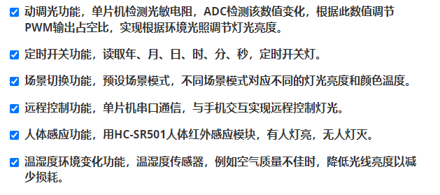

**按键引脚说明**

|  |  |  |  |  |  |  |
| --- | --- | --- | --- | --- | --- | --- |
| KEY1 | KEY2 | KEY3 | KEY4 | KEY5 | KEY6 | KEY7 |
| PB11 | PB1 | PA9 | PA4 | PA3 |  |  |
| 场景1 | 场景2 | 关灯 | 设置 | 分钟+ | 小时+ | 秒+ |

**传感器引脚说明**

|  |  |  |
| --- | --- | --- |
| 光敏传感器A0 | 温敏传感器D0 | 红外模块 |
| PA0 | PA2 | PB4 |

**OLED引脚说明**

|  |  |
| --- | --- |
| SCK | SDA |
| PA11 | PA12 |

**LED引脚**

|  |  |
| --- | --- |
| 场景1（LED1） | 场景2（LED2） |
| PB6(负极) | PB9（负极） |

**ESP串口连接引脚**

|  |  |
| --- | --- |
| 手机发送（单片机作为输入端） |  |
| PA10 |  |

**实现的功能**

1. 场景切换模式：按下KEY1按键进入场景1模式。在场景1模式下，有闹钟，可以定时关 灯（实质就是进入模式3）。动调光功能：LED1随着环境光照调节灯光亮 度。温度变化功能，温度过高时，会关闭LED1。

按下KEY2按键进入场景2模式。在场景2模式下，有闹钟，可以定时关灯（实质就是进入模式3）。动调光功能：LED2随着环境光照调节灯光亮度。红外线人体感应变化功能，检测到有人经过，会亮灯，当无人后，延迟一段时间后关灯。

按下KEY3按键进入场景3模式，即关灯。

1. 闹钟：实时显示当前时刻的时间，并且可以调节日期和时间。也可以进行定时功能，设定闹钟，闹钟时间到，自动关灯。